РЕПУБЛИКА МОЛДОВЕНЯСКЕ  НИСТРЯНЭ  СОВЕТУЛ ОРЭШЕНЕСК  ДЕ ДЕПУТАЦЬ АЙ ПОПОРУЛУЙ |  |  | ПРИДНIСТРОВСЬКА МОЛДАВСЬКА  РЕСПУБЛIКА  БЕНДЕРСЬКА МIСЬКА РАДА  НАРОДНИХ ДЕПУТАТIВ
ПРИДНЕСТРОВСКАЯ МОЛДАВСКАЯ РЕСПУБЛИКА

БЕНДЕРСКИЙ ГОРОДСКОЙ СОВЕТ НАРОДНЫХ ДЕПУТАТОВ

Р Е Ш Е Н И Е № 60

«16» августа 2018г.
г. Бендеры
33 сессия 25 созыва

Текущая редакция на 03.03.2022 г.

Об учреждении городской награды
«За вклад в развитие города Бендеры» I, II, III степени
и Грамоты Бендерского городского Совета
народных депутатов и государственной администрации
города Бендеры
(Реш. № 2 от 03.03.2022 г. 24 сессии 26 созыва)

В соответствии со статьей 17 Закона Приднестровской Молдавской Республики «Об органах местной власти, местного самоуправления и государственной администрации в ПМР»,-

ГОРОДСКОЙ СОВЕТ НАРОДНЫХ ДЕПУТАТОВ РЕШИЛ:

1. Учредить городскую награду «За вклад в развитие города Бендеры» I, II, III степени.
2. Утвердить Положение о городской награде «За вклад в развитие города Бендеры» I, II, III степени (Приложение № 1).
3. Исключен (Реш. № 35 от 19.12.2019 г. 50 сессии 25 созыва)
4. Расходы, связанные с реализацией настоящего Решения, производить из средств внебюджетного фонда государственной администрации города Бендеры «Наш город».
5. Настоящее Решение вступает в силу со дня, следующего за днём официального опубликования.
6. Контроль за выполнением настоящего Решения возложить на постоянную депутатскую комиссию по взаимодействию
с правоохранительными органами и повышению уровня общественной безопасности, мандатам, вопросам депутатской деятельности и этике
(Бондарь В.В.).

Председатель городского Совета
народных депутатов Ю.И. Кара

Приложение № 1
к Решению № 60 от 16 августа 2018г.
33 сессии 25 созыва

Положение о городской награде
«За вклад в развитие города Бендеры» I, II, III степени,
Грамоте Бендерского городского Совета народных депутатов и государственной администрации города Бендеры

1. Городской наградой «За вклад в развитие города Бендеры» I, II, III степени (далее – городская награда) награждаются физические и юридические лица в знак признания их выдающихся заслуг перед городом Бендеры и поощрения их деятельности, направленной на всестороннее развитие, на обеспечение благополучия города Бендеры и рост благосостояния его жителей.
Грамотой Бендерского городского Совета народных депутатов и государственной администрации города Бендеры (далее - совместная грамота) награждаются физические и юридические лица в знак признания их заслуг перед городом Бендеры и поощрения их деятельности, направленной на всестороннее развитие, на обеспечение благополучия города Бендеры и рост благосостояния его жителей.
2. Городская награда является второй по значимости муниципальной наградой после звания «Почётный гражданин города Бендеры» и не относится к государственным наградам.
Совместная грамота является третьей по значимости муниципальной наградой после звания «Почетный гражданин города Бендеры» и городской награды «За вклад в развитие города Бендеры» I, II, III степени и не относится к государственным наградам.
3. Городской наградой, совместной грамотой могут быть награждены граждане ПМР, проживающие как в городе Бендеры, так и в других городах ПМР, а также за пределами ПМР, иностранные граждане, организации и предприятия независимо от их организационно-правовой формы и расположенные как на территории города Бендеры или ПМР, так и за её пределами.
4. Награждение городской наградой, совместной грамотой осуществляется персонально и пожизненно, а также может быть произведено посмертно.
5. Не могут быть представлены к награждению городской наградой, совместной грамотой лица, имеющие неснятую или непогашенную судимость.
6. Основаниями для награждения городской наградой или совместной грамотой являются:
а) значительный вклад в социальное и экономическое развитие города Бендеры;
б) значительный вклад в обеспечение и укрепление законности, правопорядка и общественной безопасности, соблюдения прав и свобод граждан на территории города Бендеры;
в) эффективная и продолжительная работа в области науки, культуры, искусства физической культуры и спорта, воспитания и образования, здравоохранения, социальной защиты населения, охраны окружающей среды, гражданской обороны, в производственной и технической сферах и других сферах трудовой деятельности;
г) особые заслуги в общественной жизни города и в развитии системы местного самоуправления города Бендеры;
д) высокое профессиональное мастерство и многолетний добросовестный труд;
е) значительный вклад в повышение известности и авторитета города Бендеры в ПМР и за рубежом;
ж) значительный вклад в дело защиты Отечества, в поддержание и укрепление мира и обороноспособности;
з) самоотверженность, мужество, смелость и отвага, проявленные при спасении людей во время чрезвычайных ситуаций (стихийные бедствия, аварии, пожары, катастрофы и другие чрезвычайные ситуации), а также при исполнении гражданского или служебного долга в условиях, сопряженных с риском для жизни.
7. Городская награда имеет три степени. Высшей является первая степень.
8. Городская награда I, II, III степени представляет собой нагрудные знаки, оформляемые в соответствии с утвержденными описаниями и эскизами.
9. С ходатайством о награждении городской наградой, совместной грамотой могут выступать: Бендерский городской Совет народных депутатов, государственная администрация города Бендеры, руководство и трудовые коллективы предприятий, учреждений, организаций всех форм собственности, общественные организации и творческие союзы, органы территориального общественного самоуправления, а также инициативные группы граждан в количестве не менее 10 человек.
10. Ходатайства о награждении городской наградой, совместной грамотой направляются в адрес наградной комиссии города Бендеры, в состав которой входят:
а) Председатель Общественного Совета города Бендеры;
б) Председатель Бендерского городского Совета народных депутатов;
в) Глава государственной администрации города Бендеры;
г) председатель постоянной депутатской комиссии по взаимодействию
с правоохранительными органами и повышению уровня общественной безопасности, международной деятельности, мандатам, вопросам депутатской деятельности и этики;
д) председатель постоянной депутатской комиссии по здравоохранению, социальной защите граждан, делам семьи и детства, образованию, культуре, молодежной политике и спорту, экологии, туризму, средствам массовой информации, взаимодействию с общественными и ветеранскими организациями;
е) 2 представителя государственной администрации города Бендеры.
11. Подготовку для рассмотрения документов к заседаниям наградной комиссии и оформление протоколов заседаний наградной комиссии осуществляет секретарь наградной комиссии – представитель государственной администрации города Бендеры.
12. Персональный состав наградной комиссии города Бендеры утверждается решением Бендерского городского Совета народных депутатов.
13. В случае невозможности участия в заседании лиц, указанных в пункте 10 настоящего Положения, в заседании вправе участвовать их заместители.
14. Представления к награждению городской наградой, совместной грамотой направляются секретарю наградной комиссии города Бендеры не позднее, чем за 30 дней до предполагаемого дня награждения.
15. В представлении к награждению городской наградой, совместной грамотой даётся подробная характеристика лица, представляемого к награде, с указанием его конкретных заслуг перед городом Бендеры.
Представление к награждению городской наградой или совместной грамотой иностранных граждан и лиц без гражданства производится на общих основаниях.
16. Наградная комиссия рассматривает документы для награждения городской наградой или совместной грамотой, принимает решение о награждении и утверждает перечень лиц, представленных к награждению.
17. Заседания наградной комиссии города Бендеры проводятся по мере необходимости и правомочны при присутствии не менее 5 членов. По итогам заседания составляется протокол, подписываемый всеми участвовавшими в заседании членами комиссии.
18. Решения о награждении городской наградой, совместной грамотой, принимаются большинством голосов, оформляются соответствующим решением государственной администрации города Бендеры, согласованным с Бендерским городским Советом народных депутатов в лице наградной комиссии Совета, и публикуются в муниципальных средствах массовой информации.
19. Повторное представление к награждению городской наградой более высокой степени возможно не ранее, чем через 3 года после предыдущего награждения данной наградой, за исключением случаев, предусмотренных подпунктом з) пункта 6 настоящего Положения.
20. Повторное представление кандидатуры, в отношении которой наградной комиссией города Бендеры было принято решение о нецелесообразности награждения городской наградой или совместной грамотой, возможно не ранее чем через год со дня принятия такого решения.
21. Городская награда, совместная грамота вручаются Председателем Бендерского городского Совета народных депутатов совместно с Главой государственной администрации города Бендеры.
22. Одновременно с вручением городской награды I, II, III степени каждому награжденному выдается удостоверение, оформляемое в соответствии с утвержденными описанием и эскизом.
23. Городская награда I, II, III степени носится на левой стороне груди. При наличии государственных наград городские награды располагаются после них.
24. В случае признания лица, награжденного городской наградой или совместной грамотой, виновным в совершении преступления, вступившим в законную силу приговором суда данное лицо лишается городской награды, совместной грамоты.
25. В случае посмертного награждения городской наградой нагрудный знак с удостоверением, совместная грамота вручается близким родственникам награждённого лица
26. После смерти лица, награждённого городской наградой, данная награда и удостоверение передаются на хранение в МУ «Историко-краеведческий музей города Бендеры», если наследниками не принято иное решение.
27. Учет произведённых награждений городской наградой и совместной грамотой, регистрацию награждений осуществляют государственная администрация города Бендеры и аппарат Бендерского городского Совета народных депутатов.
(Реш. № 2 от 03.03.2022 г. 24 сессии 26 созыва)

Приложение № 2
к Решению № 35 от 16.08.2018г.
33 сессии 25 созыва
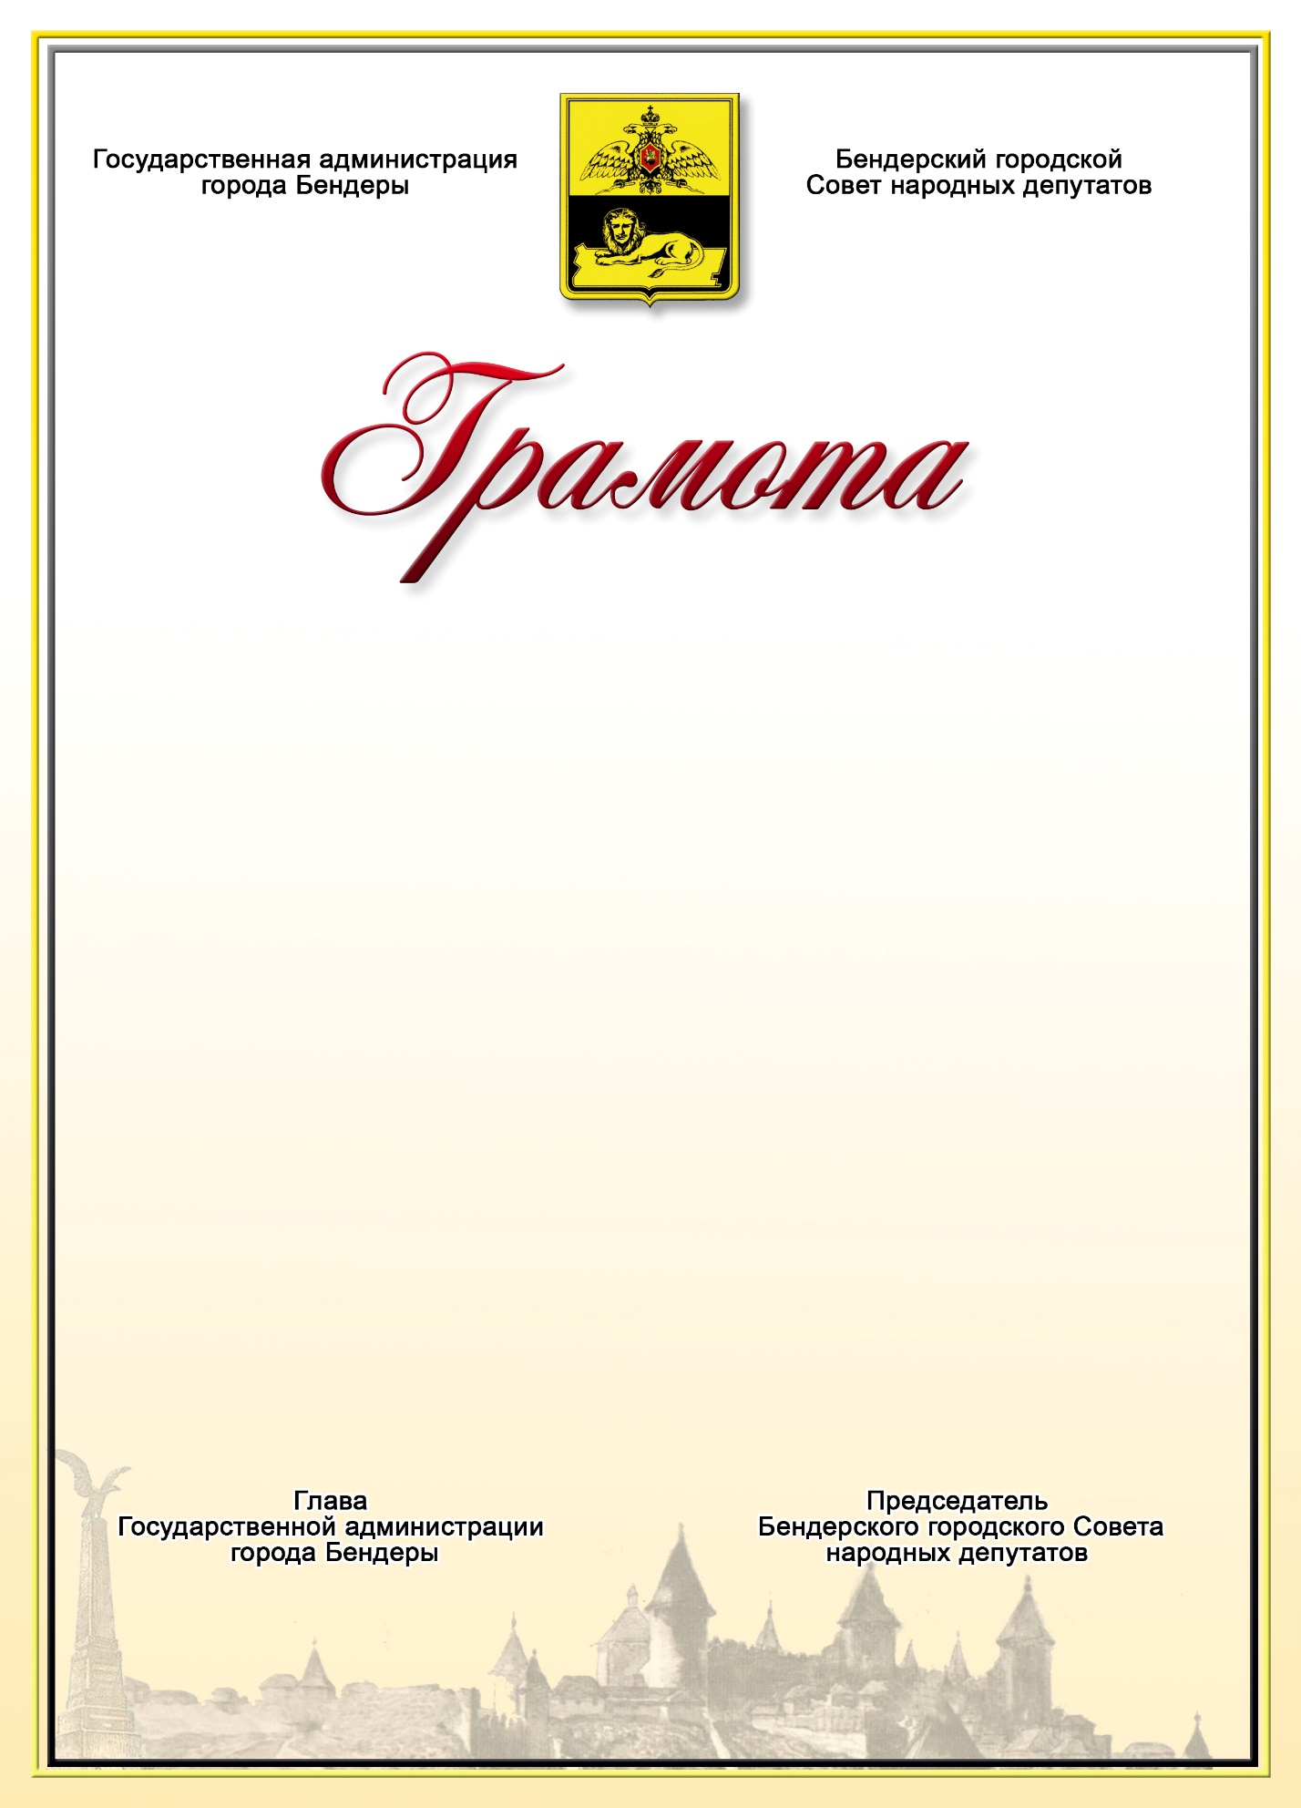

Приложение № 1
к Решению № 35 от 19.12.2019 г.
50 сессии 25 созыва

Описание городской награды
«За вклад в развитие города Бендеры» I, II, III степени

Городская награда «За вклад в развитие города Бендеры» представляет собой медаль диаметром 32 мм и толщиной 3 мм, которая при помощи ушка и соединительного кольца крепится к четырехугольной колодке размером
25х16 мм и толщиной 2 мм.
Медаль и колодка изготавливаются из латуни Л-63 методом холодной штамповки с нанесением холодных эмалей и покрытием гальваническим золотом для наград I-й степени, гальваническим серебром для наград II-й степени, гальванической бронзой для наград III-й степени.
На лицевой стороне медали в центре на фоне графического изображения фрагмента Бендерской крепости изображён памятник «Русской славы» 55-му пехотному Подольскому полку, как одному из почитаемых символов города Бендеры. По окружности лицевой стороны медали два ободка, упирающиеся в нижней части медали в постамент памятника «Русской славы». В контуре ободков по окружности медали надпись «ЗА ВКЛАД В РАЗВИТИЕ ГОРОДА БЕНДЕРЫ», высота букв 2 мм.
На оборотной стороне медали стилизованное изображение старинного свитка, в котором горизонтально, в три строки выполнен текст «ВСЕ ОСТАЕТСЯ ЛЮДЯМ», высота букв 2,5 мм. Под текстом римская цифра
I – для награды первой степени, римская цифра II – для награды второй степени и римская цифра III – для награды третьей степени, высота цифр 5 мм.
Колодка выполняется в виде развевающегося полотнища в цветах флага города Бендеры. На оборотной стороне колодки булавка для крепления награды к одежде. В нижней части оборотной стороны колодки 4-х значный номер изделия.
Городская награда «За вклад в развитие города Бендеры» комплектуется уменьшенной копией изделия (фрачником), вручаемым одновременно с наградой и используемым как отличительный знак в повседневной носке.
Фрачник городской награды «За вклад в развитие города Бендеры» представляет собой значок в форме параллелограмма с углом в основании 70^{о}, размером 25х15х2 мм.
Значок выполняется в виде стилизованного изображения флага города Бендеры с текстом на полоске в нижней части значка «ЗА ВКЛАД В РАЗВИТИЕ». Фрачник к награде I-й степени покрывается гальваническим золотом, фрачник к награде II-й степени покрывается гальваническим серебром, фрачник к награде III-й степени покрывается гальванической бронзой. На оборотной стороне значка цанговое крепление изделия к одежде.

Приложение № 2
к Решению № 35 от 19.12.2019 г.
50 сессии 25 созыва

Эскиз городской награды
«За вклад в развитие города Бендеры» I, II, III степени

Приложение № 3
к Решению № 35 от 19.12.2019 г.
50 сессии 25 созыва

Образец удостоверения городской награды
«За вклад в развитие города Бендеры» I, II, III степени
